図書だより １２月
藤井寺市立第三中学校
2020（令和２年）1２.１（火）第20号 学校図書館司書 吉田智佳子
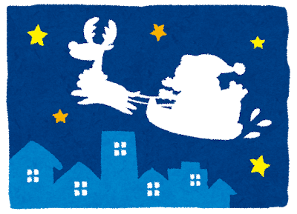
４月～１１月の貸し出しベストランキングを発表します！

１２月・師走・December
入ったら手を洗おう！
月 | 火 | 水 | 木 | 金 | 土 | 日
 | 1  ○ | 2  ○ | 3  ○ | 4  ○ | 5 | 6
7  ○ | 8  ○ | 9  ㋭閉館 | 10  ㋭閉館 | 11  ○ | 12 | 13
14  ○ | 15  ○ | 16  ㋭閉館 | 17  ○ | 18  × | 19 | 20
21  ○ | 22  ○ | 23  ○ | 24  ○ | 25  終業式  ㋭閉館 | 26 | 27
28 | ２９ | 30 | 31

手を洗うと、
みんな気持ちいいね！

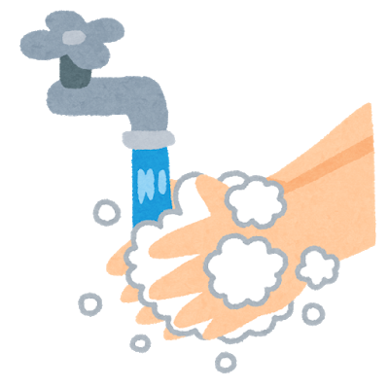

１月・・Januaｒy
月 | 火 | 水 | 木 | 金 | 土 | 日
 |  |  |  | 1  元旦 | 2 | 3
4 | 5 | 6  始業式  ㋭閉館 | 7  ○ | 8  ○ | 9 | 10

○…開館（10時15分～16時まで） ×…閉館 ㋭閉館…放課後のみ閉館
１２月1日（火）より冬休みの本を５冊、貸し出しします！

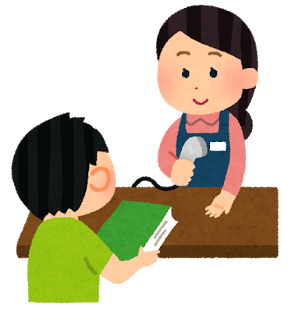
- 借りている本があれば、まずは返却してください。
もし読んでいなくても、予約がない本は続けて貸し出すことができます。
- 一人５冊まで、借りることができます。
- 貸出期限は、1月１５日（金）までです。

４月から１１月まで、借りた本のランキングを発表します！！気になる本を借りにきてね。
【1年生】
順位 | タイトル
1 | 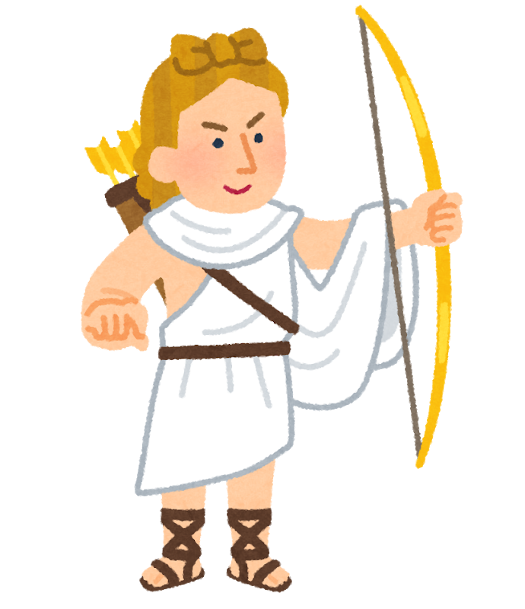  5秒後に意外な結末 アポロンの黄色い太陽（「5分後に意外な結末」シリーズ）
2 | キングダム 映画ノベライズ（ダッシュエックス文庫）
 | 劇場版コード・ブルー ドクターヘリ緊急救命（扶桑社文庫）
4 | 終わりのセラフ 2 吸血鬼ミカエラの物語（JUMP J BOOKS）
 | 5億年後に意外な結末 ピグマリオンの銀色の彫刻（「5分後に意外な結末」シリーズ）
 | 5秒後に意外な結末 ミノタウロスの青い迷宮（「5分後に意外な結末」シリーズ）
 | 5分後に戦慄のラスト（5分シリーズ）
 | 白ゆき姫殺人事件（集英社文庫）
９ | 一度読んだら絶対に忘れない日本史の教科書 公立高校教師YouTuberが書いた
 | 怪談5分間の恐怖 集合写真（フォア文庫）
【２年生】
順位 | タイトル
1 | 真田十勇士 1 参上、猿飛佐助
2 | 5分後に意外な結末ex バラ色の、トゲのある人生
 | リバース（講談社文庫）
4 | 絶体絶命ゲーム 5 禁断“裏ゲーム”に潜入せよ！（角川つばさ文庫）
5 | 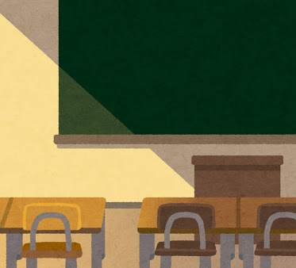  鬼滅の刃 1 しあわせの花（JUMP J BOOKS）
6 | 生きづらさを抱えるきみへ 逃げ道はいくらでもある
 | いちご同盟（集英社文庫）
 | いみちぇん！ 3 ねらわれた主さま（角川つばさ文庫）
 | 怪談5分間の恐怖 マネキン人形（フォア文庫）
 | かがみの孤城
【３年生】
順位 | タイトル
1 | 意味が分かると怖い話（5分シリーズ＋）
 | 怪談5分間の恐怖 たたられる本（フォア文庫）
 | ドラえもん科学ワールドロボットの世界（ビッグ・コロタン）
４ | 怪談5分間の恐怖 ひとり増えてる…（フォア文庫）
 | D坂の殺人事件（角川文庫）
６ | 意味が分かると震える話（5分シリーズ＋）
 | 恐怖！心霊現象の謎（ほんとうにあった！？世界の超ミステリー 6）
 | 世界の神々大図鑑
 | 中学校3年間の数学が1冊でしっかりわかる本 苦手が得意にかわる！
 | 春の旅人
（裏に続く）

🍛今月のブックメニュー🍛

今月のブックメニューです。詳しいメニューは、
学校給食予定献立表をみましょう。
「はなちゃんのみそ汁」
（安武信吾・千恵・はな：原作
魚戸 おさむ：作／講談社）
１２月２日（水）のメニュー 『はなちゃんのみそ汁』

5歳のはなちゃんは、天国のお母さんに教えてもらった
本格的なみそ汁を作ります。

『ご飯を作ることは、生きることと直結しているからです。
ムスメにも、包丁を持たせ、家事を教えます。
勉強は、二の次でいい。健康で、生きる力が身について
いれば、将来どこに行っても、何をしてもいきていける。』
（「はなちゃんのみそ汁（文藝春秋）」 本文より）

「はなちゃんのみそ汁（文芸春秋）」（下記）は、ベストセラーになり、ドラマ化・映画化にもなりました。興味を持った人は、学校図書館にきてね。

「はなちゃん12歳の台所」
（安武はな：著・タカコ ナカムラ：監修／家の光協会）
「はなちゃんのみそ汁」
（安武信吾・千恵・はな：著／文藝春秋）

学校図書館のマップをつくりました！

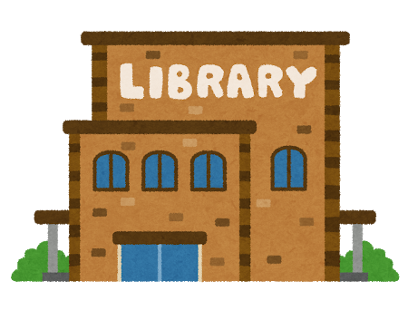

学校図書館のマップを作りました。本が探しやすくなりますよ。

